Наиболее актуальные задачи воспитания и образования подрастающего поколения – привлечение внимания, развитие интереса и углубление знаний детей о спорте, популяризация и пропаганда физической культуры и здорового образа жизни.

Чтобы нам не болеть
И не простужаться,
Мы зарядкой всегда
Будем заниматься.

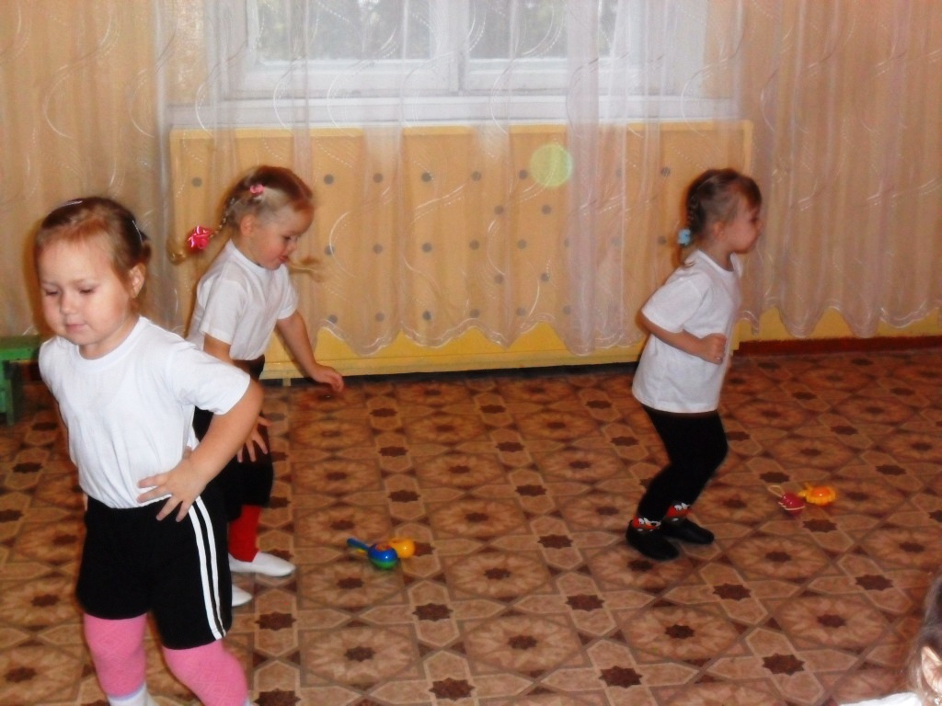
Мы зарядкой заниматься
Начинаем по утрам.
Пусть болезни нас боятся,
Пусть они не ходят к нам
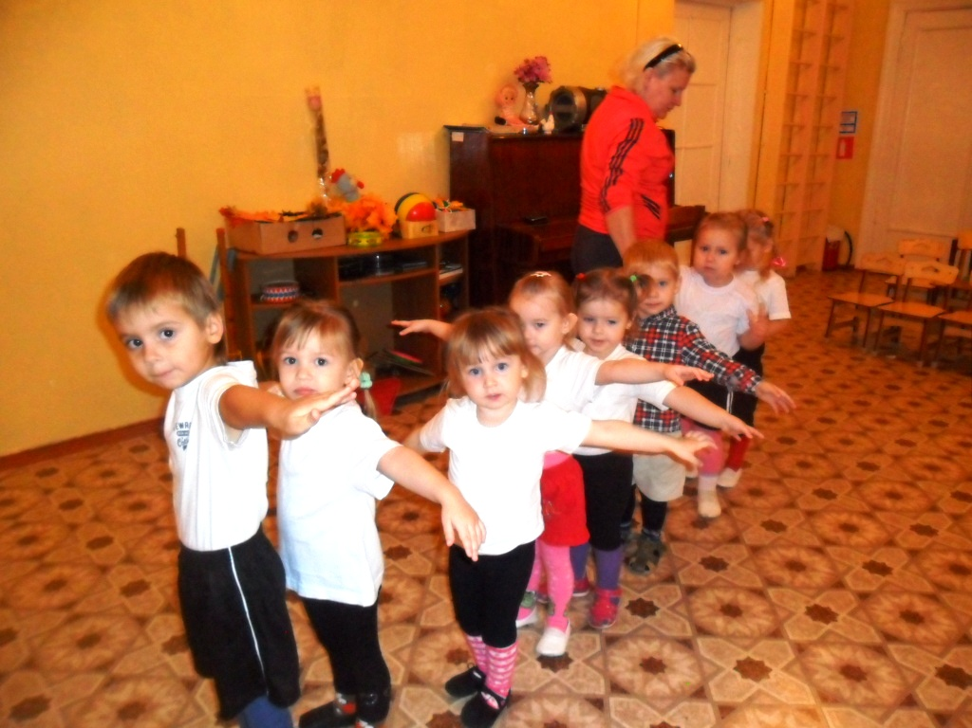

Подбираем упражнения
Мы на разные движения.

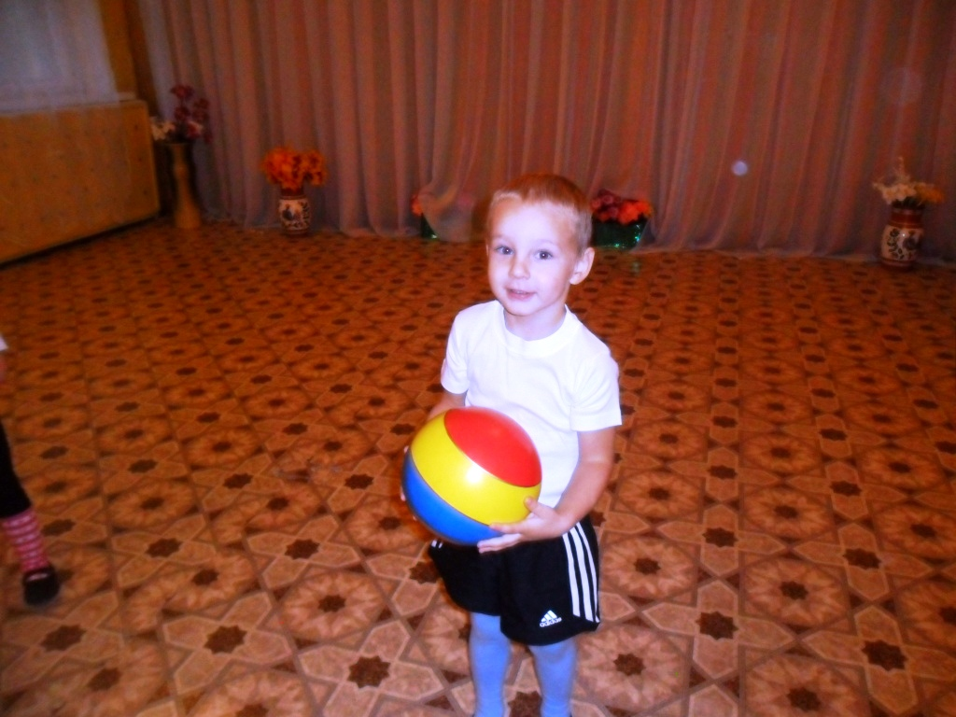
Я люблю играть в футбол,
Забивать в ворота гол!
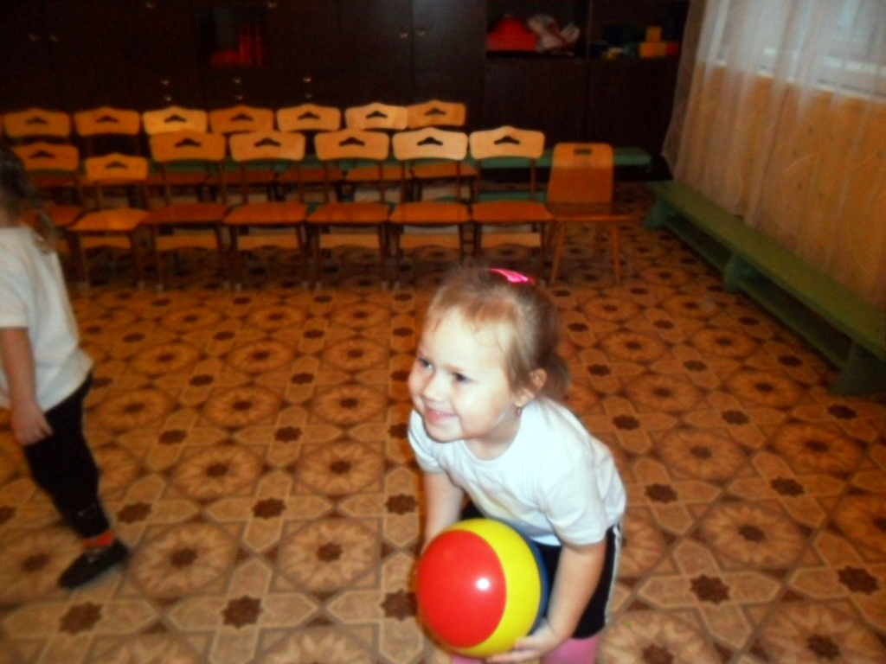
Мяч катаем и бросаем,
Попадаем точно в цель.
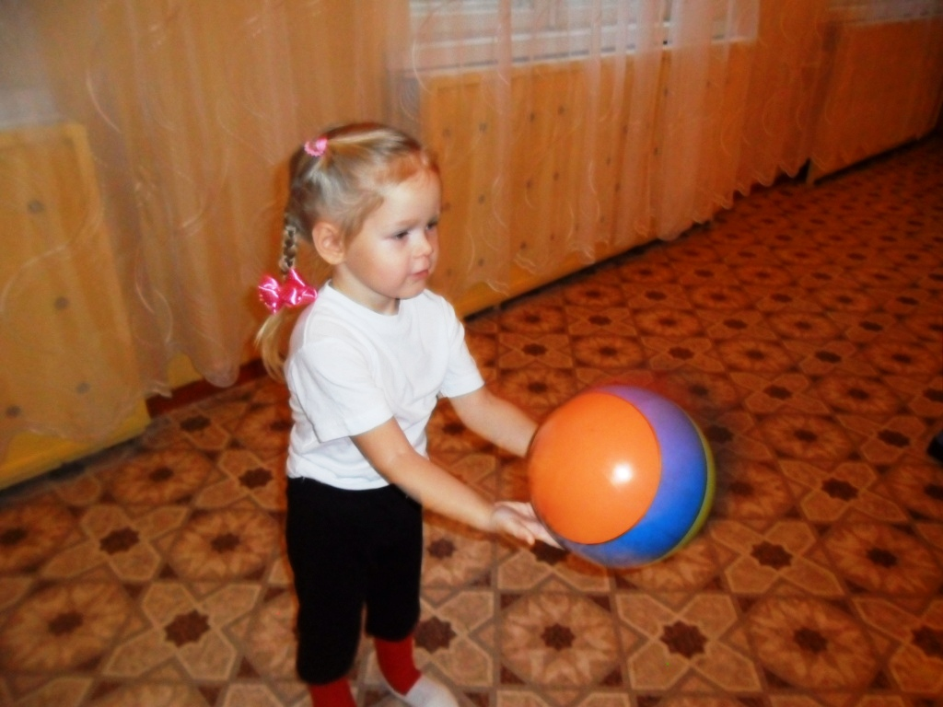
Прыг-скок! Прыг-скок! Прыгаем, как мячик!
На одной, на двух ногах. Легко и ловко скачем!

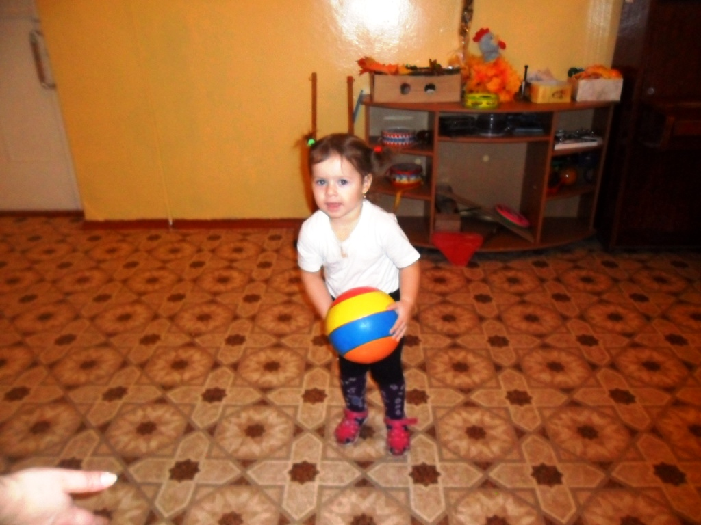
Спорт для жизни очень важен.
Он здоровье всем дает.
На занятии физкультуры
Узнаем мы про него.

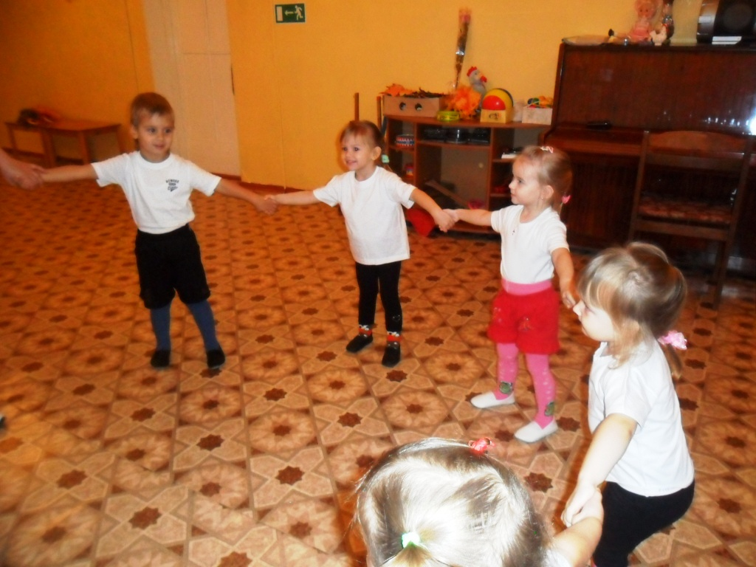
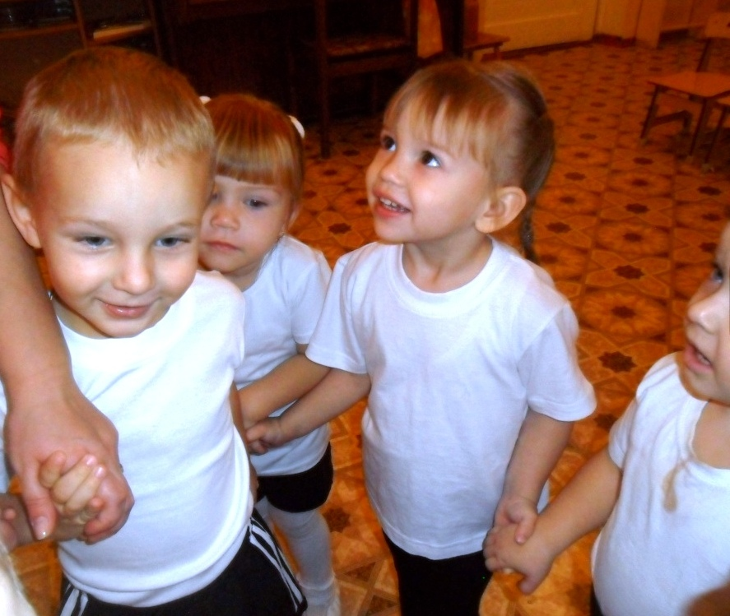

Чтоб здоровым быть сполна
Физкультура всем нужна.
Чтоб успешно развиваться
Нужно спортом заниматься
Все движения разучим
Станем крепче мы и лучше.

